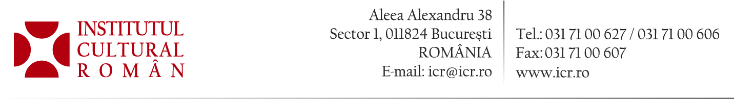

16 decembrie 2015

Lansarea antologiei de proză contemporană românească SF și Fantasy „WORLDS AND BEINGS” la ICR

Sâmbătă, 19 decembrie 2015, ora 11.00, la Institutul Cultural Român (Aleea Alexandru nr. 38), va avea loc lansarea antologiei de proză contemporană românească SF și Fantasy „WORLDS AND BEINGS", tradusă în limba engleză, apărută la Editura ICR.
Antologia este un proiect editorial important al ICR, fiind prima antologie cuprinzătoare a prozei SF și Fantasy românești, în limba engleză. Ea se adresează cititorilor dar mai ales criticilor și editorilor din străinătate, cu precădere celor din spațiul anglofon, spațiu privilegiat al acestor genuri literare. Volumul cuprinde lucrări semnate de 25 de autori români de reputație largă, marea majoritate afirmați după 1989. Printre ei, autori tineri dar și dintre cei ai generației de mijloc, deveniți repere canonice în SF, precum Cristian Tudor Popescu, Dănuț Ungureanu, Marian Truță, Cristian Mihail Teodorescu, Sebastian A. Corn, Michael Hăulică. Coordonatorul antologiei este Horia Gârbea, prozator și dramaturg. Traducerea a fost realizată de personalități ale domeniului: Magda Groza, Mihaela Mudure, Samuel Onn.
În cuvântul introductiv, coordonatorul antologiei scrie: Cunoscută mai bine în afara țării, și încă insuficient totuși, prin genurile „mari": poezie, proză realistă, eseu, dramă, literatura română merită să aibă în străinătate o imagine completă. Valorii sale de ansamblu literatura SF îi adaugă argumente numeroase și cu pondere. Literatura română de azi merită o antologie SF iar cititorul străin, interesat de cultura română o merită la rându-i din plin. Institutul Cultural Român are merite esențiale în promovarea traducerilor din literatura română în alte spații culturale ca și în mobilitatea scriitorilor, în conducerea lor către publicul de dincolo de granițele țării. Antologia de față era absolut necesară și se înscrie fericit în eforturile manageriale, editoriale și financiare admirabile ale acestei instituții.
Contact media: Direcția Comunicare și IT, biroul.presa@icr.ro, 031 7100 678

